**5.1、总体设计**

**根据实地情况及贵方提出的要求，现为您设计一套适合双创园大门道闸建设的方案以供参考，详见如下：**

**A、伸缩门、道闸全部开启时**

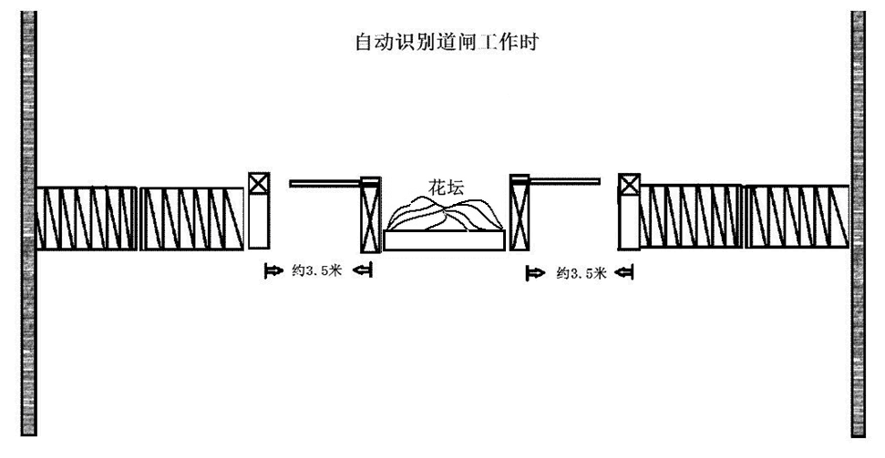

**B、自动识别道闸工作时**



C、**新建大门整体关闭时**

